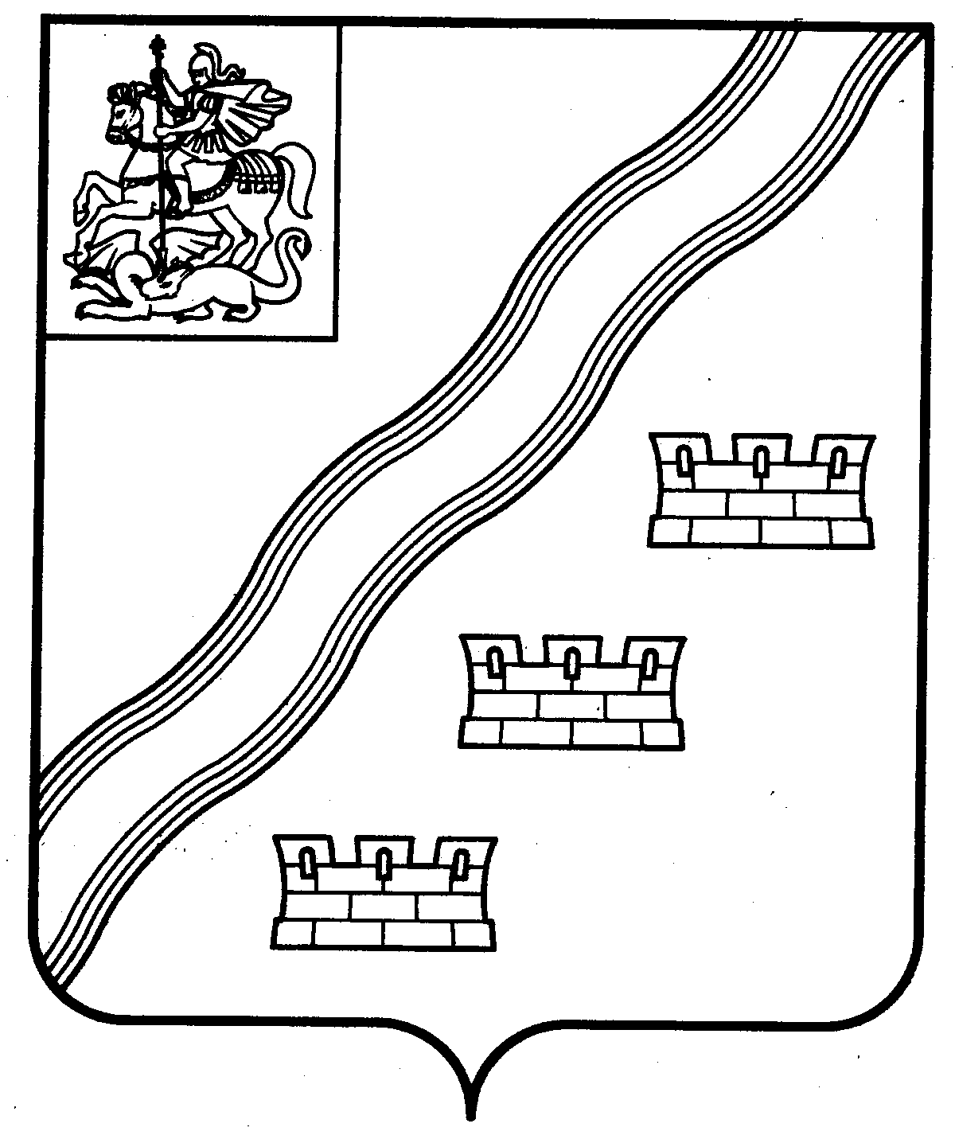

СОВЕТ ДЕПУТАТОВ
НАРО-ФОМИНСКОГО ГОРОДСКОГО ОКРУГА
МОСКОВСКОЙ ОБЛАСТИ

РЕШЕНИЕ
от ___________№ _________
г. Наро-Фоминск ПРОЕКТ

О внесении изменений в решение Совета депутатов от 02.04.2019 №12/33
«О видах поощрений Совета депутатов Наро-Фоминского
городского округа Московской области»

В целях поощрения граждан, коллективов учреждений, предприятий, организаций и общественных объединений, внесших значительный вклад в развитие местного самоуправления, экономики, производства, науки, культуры, воспитания, просвещения, здравоохранения, физической культуры, спорта и туризма, защиты прав и свобод человека и гражданина, обеспечения общественного порядка, благотворительной и общественной деятельности, способствующей развитию Наро-Фоминского городского округа, в соответствии с Федеральным законом от 06.10.2003 №131-ФЗ «Об общих принципах организации местного самоуправления в Российской Федерации», руководствуясь Уставом Наро-Фоминского городского округа Московской области, Совет депутатов Наро-Фоминского городского округа Московской области решил:

1. Внести в Положение о видах поощрений Совета депутатов Наро-Фоминского городского округа Московской области, утвержденное решением Совета депутатов Наро-Фоминского городского округа Московской области от 02.04.2019 № 12/33 «О видах поощрений Совета депутатов Наро-Фоминского городского округа Московской области» следующие изменения:
1.1. пункт 1.5 «1.5. Поводом для награждения, по установленным настоящим Положением основаниям, как правило, являются:
- профессиональные праздники;
- юбилейные даты для граждан;
- юбилейные даты для трудовых коллективов организаций.» изложить в новой редакции:
«1.6. Поводом для награждения, по установленным настоящим Положением основаниям, как правило, являются:
- профессиональные праздники;
- юбилейные даты для граждан;
- юбилейные даты для трудовых коллективов организаций.»
1.2. пункт 1.6 считать пунктом 1.7;
1.3. в пункте 1.7 цифру «20» заменить цифрой «10»;
1.4. пункт 2.1.1 дополнить словами «Московской области»;
1.5. раздел 3 изложить в новой редакции:
«3.Основания для поощрения

  - Основаниями для поощрения Почетным знаком Совета депутатов Наро-Фоминского городского округа являются выдающиеся заслуги в социально-экономическом, культурном развитии Наро-Фоминского городского округа, в деле защиты прав человека, охраны жизни и здоровья людей, укрепления мира и согласия в обществе, деятельности, способствующей развитию и процветанию Наро-Фоминского городского округа, повышению его авторитета в Московской области, достижениях в укреплении и развитии международных связей, в промышленности, сельском хозяйстве, строительстве, на транспорте, в науке, образовании, спорте и других областях трудовой деятельности.
  - Основаниями для поощрения Почетной грамотой Совета депутатов Наро-Фоминского городского округа являются высокие достижения в общественно-политической, научно-исследовательской, просветительской, социально-культурной, производственной и благотворительной деятельности, значительные заслуги в сфере здравоохранения, физической культуры, спорта, образования, воспитания подрастающего поколения, успехи в воинской службе, укреплении законности и правопорядка на территории Наро-Фоминского городского округа.
  - Основаниями для поощрения Благодарностью Совета депутатов Наро-Фоминского городского округа являются значительные трудовые достижения, многолетний добросовестный труд, высокие производственные и служебные показатели, осуществление полезной деятельности в промышленности, сельском хозяйстве, строительстве, на транспорте, в науке, образовании, спорте, здравоохранении, культуре и других областях трудовой деятельности, а также за осуществление конкретных полезных для Наро-Фоминского городского округа дел, в том числе, позволивших существенным образом улучшить условия жизни людей.»;
1.6. пункт 4.2 после слов ««О персональных данных»» дополнить словами «(Приложение №4)»;
1.7. наименование раздела 5 изложить в новой редакции: «5. Порядок награждения Почетным знаком, Почетной Грамотой, Благодарностью».
1.8. раздел «Описание Почетного знака Совета депутатов Наро-Фоминского городского округа» Приложения №1 к Положению о видах поощрений Совета депутатов Наро-Фоминского городского округа изложить в новой редакции:
«Почетный знак Совета депутатов Наро-Фоминского городского округа Московской области (далее – Почетный знак) представляет собой плакетку - наградную доску. Основа плакетки деревянная, прямоугольной формы с декоративным профилем по краям, цвет «вишня», размер (ДВШ) 200 х255 х 15 мм.
На основу монтируется:
в фигурной рамке контурное изображение границ Наро-Фоминского городского округа с делением на территориальные управления, на которое наложено изображение стелы города воинской славы.
Над контурным изображением Наро-Фоминского городского округа располагается надписать в две строки ПОЧЕТНЫЙ ЗНАК/ СОВЕТА ДЕПУТАТОВ. Выше, над надписью, расположена лента, в центре которой изображение полного герба Наро-Фоминского городского округа.
Под контурным изображением границ Наро-Фоминского городского округа на ленте расположена надпись в одну строку: НАРО-ФОМИНСКИЙ ГОРОДСКОЙ ОКРУГ.
Цвет изображения – муаровый бордо и оттенки золота.»;
1.9. подраздел «Многоцветный рисунок Почетного знака Совета депутатов Наро-Фоминского городского округа» раздела «Описание Почетного знака Совета депутатов Наро-Фоминского городского округа» Приложения №1 изложить в новой редакции:

«
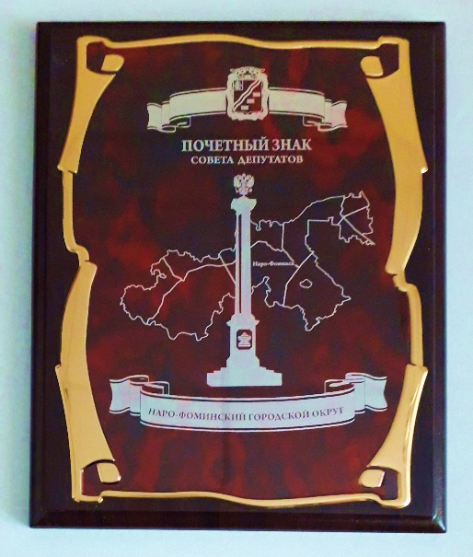 »;

1.10. в абзаце первом раздела «Описание удостоверения к Почетному знаку Совета депутатов Наро-Фоминского городского округа» Приложения №1 слова «размером 200 х 255» заменить словами «формата А-4 (книжная ориентация)»;
1.11. в абзаце втором раздела «Описание удостоверения к Почетному знаку Совета депутатов Наро-Фоминского городского округа» Приложения №1 слова «расположен одноцветный полный герб» заменить словами «расположено цветное изображение полного герба»;
1.12. абзац четвертый раздела «Описание удостоверения к Почетному знаку Совета депутатов Наро-Фоминского городского округа» Приложения №1 изложить в новой редакции:
«Ниже оставлено поле для внесения в шесть строк фамилии, имени и отчества лица, награжденного Почетным знаком Совета депутатов Наро-Фоминского городского округа, слов «НАГРАЖДЕНА (НАГРАЖДЕН)/ Почетным знаком / Совета депутатов Наро-Фоминского/городского округа». Под ними в две строки курсивом «Постановление Председателя Совета депутатов /Наро-Фоминского городского округа от___________ №______».»;
1.13. абзац шестой раздела «Описание удостоверения к Почетному знаку Совета депутатов Наро-Фоминского городского округа» Приложения №1 к Положению о видах поощрений Совета депутатов Наро-Фоминского городского округа изложить в новой редакции: «На удостоверении ставится гербовая печать Совета депутатов Наро-Фоминского городского округа.»;
1.14. абзац седьмой раздела «Описание удостоверения к Почетному знаку Совета депутатов Наро-Фоминского городского округа» Приложения №1 к Положению о видах поощрений Совета депутатов Наро-Фоминского городского округа исключить;
1.15. абзац третий подраздела «Многоцветный рисунок удостоверения к Почетному знаку Совета депутатов Наро-Фоминского городского округа» раздела «Описание удостоверения к Почетному знаку Совета депутатов Наро-Фоминского городского округа» Приложения №1 к Положению о видах поощрений Совета депутатов Наро-Фоминского городского округа дополнить предложением следующего содержания: «Заливка верхней части значка – бордовый, нижней части – изумрудный, цвет литер – золотой.»;
1.16. абзац шестой подраздела «Многоцветный рисунок удостоверения к Почетному знаку Совета депутатов Наро-Фоминского городского округа» раздела «Описание удостоверения к Почетному знаку Совета депутатов Наро-Фоминского городского округа» Приложения №1 к Положению о видах поощрений Совета депутатов Наро-Фоминского городского изложить в новой редакции:

«Рисунок нагрудного знака «Наро-Фоминский городской округ»:

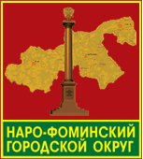 »;

1.17. абзац седьмой подраздела «Многоцветный рисунок удостоверения к Почетному знаку Совета депутатов Наро-Фоминского городского округа» раздела «Описание удостоверения к Почетному знаку Совета депутатов Наро-Фоминского городского округа» Приложения №1 изложить в новой редакции:
«Плакетка и удостоверение упаковываются во флокированную коробку бордового цвета с откидной крышкой.»
1.18. дополнить Положение Приложением №4 следующего содержания:

«Приложение № 4
к Положению о видах поощрений
Совета депутатов Наро-Фоминского городского округа

СОГЛАСИЕ НА ОБРАБОТКУ ПЕРСОНАЛЬНЫХ ДАННЫХ
Я, _______________________________________________________________________________,
Фамилия, имя, отчество
зарегистрированный (ая) по адресу: ___________________________________________________,
документ, удостоверяющий личность: _________________________________________________
вид документа, № документа, когда и кем выдан
__________________________________________________________________________________________________________________________,
даю согласие на обработку моих персональных данных Совету депутатов Наро-Фоминского городского округа Московской области.
Перечень персональных данных, на обработку которых дается согласие: фамилия, имя, отчество, должность, место работы, пол, дата рождения, адрес места жительства, образование, стаж работы, паспортные данные, контактный телефон.
Перечень действий с персональными данными, на совершение которых дается согласие, общее описание используемых способов обработки:
1. Получение персональных данных лично, а также у третьих лиц, в случае дополнительного согласия;
2. Хранение персональных данных (в электронном виде и на бумажном носителе);
3. Уточнение (обновление, изменение) персональных данных;
4. Передача персональных данных в порядке, предусмотренном законодательством РФ.

Настоящие согласие выдано без ограничения срока его действия.
Настоящее согласие отзывается моим письменным заявлением, предоставленным в Совет депутатов Наро-Фоминского городского округа Московской области.

_________________ _____________________
подпись расшифровка подписи

«___» _____________ 20____

».

1.19. в пункте 2.2.3 Приложения №3 к решению Совета депутатов Наро-Фоминского городского округа «Положение о комиссии по поощрениям Совета депутатов Наро-Фоминского городского округа Московской области» слово «отчеты,» исключить;
1.20. в пункте 3.4.2. Приложения №3 к решению Совета депутатов Наро-Фоминского городского округа «Положение о комиссии по поощрениям Совета депутатов Наро-Фоминского городского округа Московской области» слова «проектов решений,» исключить;
1.21. в пункте 3.7. Приложения №3 к решению Совета депутатов Наро-Фоминского городского округа «Положение о комиссии по поощрениям Совета депутатов Наро-Фоминского городского округа Московской области» слово «телефонограммой» заменить словами «по телефону или СМС оповещением».
2. Опубликовать настоящее решение в периодическом печатном издании газете «Основа» и сетевом издании «Официальный сайт органов местного самоуправления Наро-Фоминского городского округа» в информационно-телекоммуникационной сети Интернет.
3. Настоящее решение вступает в силу с момента официального опубликования.

Глава
Наро-Фоминского
городского округа Р.Л. Шамнэ

Председателя
Совета депутатов Наро-Фоминского
городского округа А.С. Шкурков

СОГЛАСОВАНО:

Заместитель Главы Администрации
Наро-Фоминского городского округа М.Р. Янковский

Начальник договорно-правового отдела
Администрации Наро-Фоминского
городского округа А.В. Рекуц

Проект подготовлен отделом по обеспечению деятельности
Совета депутатов Наро-Фоминского городского округа
тел.: 343-48-99

